====== Оформление обратной доставки из заказа ======
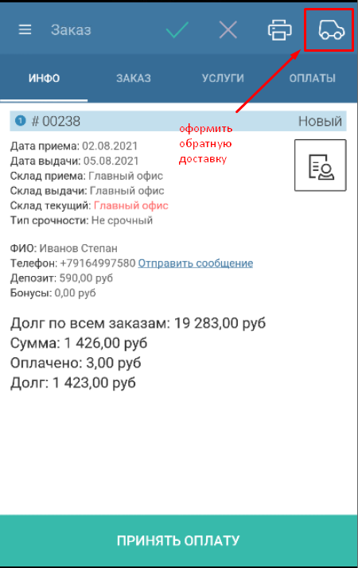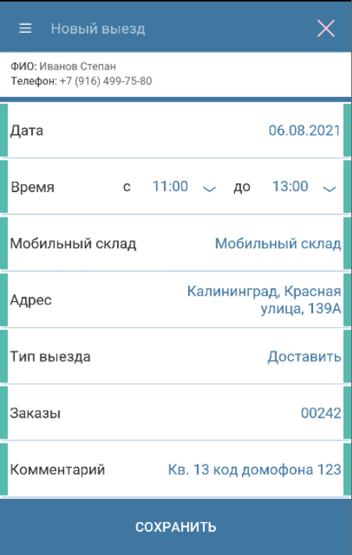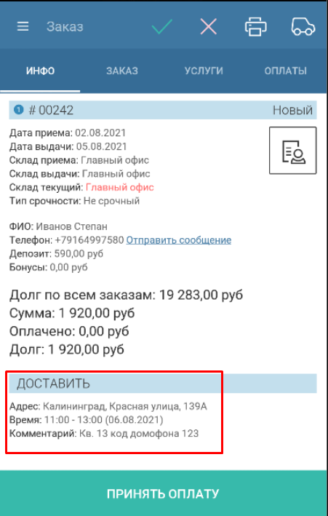

Если на верхней панели приложения вместо иконки для оформления выезда отображается многоточие, значит нужно нажать на него и выбрать функцию из списка.

